Внесение изменений в схему
размещения рекламных конструкций на территории городского округа город Октябрьский Республики Башкортостан, утвержденную постановлением администрации городского округа город Октябрьский Республики Башкортостан от 01.06.2022 №1591

«Утверждено»  Постановлением администрации  городского округа город Октябрьский  Республики Башкортостан  от «___» ________2023 г. №________ | «Согласовано»  Агентство по печати и  средствам массовой информации  Республики Башкортостан  от «___» ___________2023г. №_______

Приложение
к постановлению администрации
городского округа город Октябрьский
Республики Башкортостан
от «____» _______ 2023 г. № ______
1.В 1 части Схемы размещения рекламных конструкций на территории городского округа город Октябрьский Республики Башкортостан (далее – Схема) внести следующие изменения:
1.1) условное обозначение дополнить «Пилон» в следующей редакции:
- Пилон
1.2) лист 42 по Московскому проспекту дополнить рекламной конструкцией №164 в следующей редакции:
Московский проспект
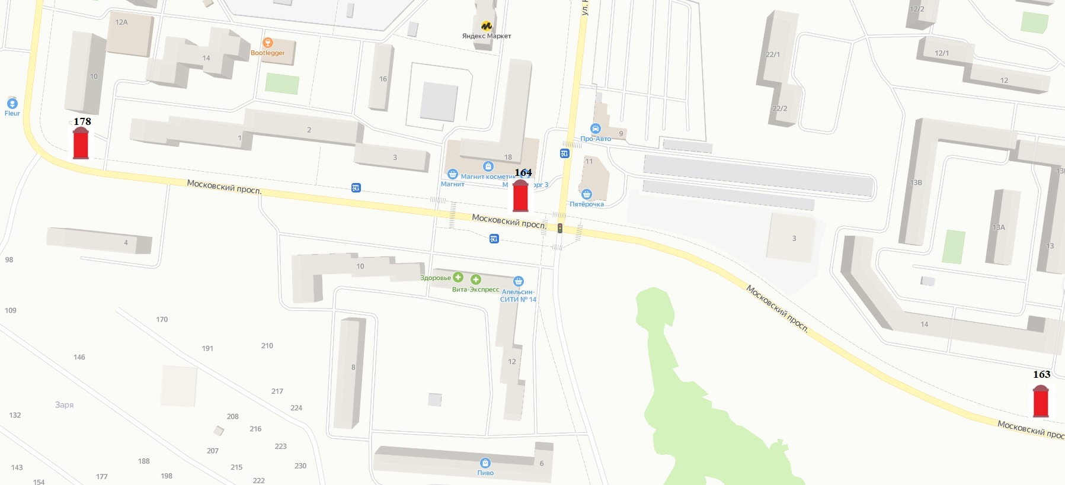
Лист 42
1.3) лист 13 по проспекту Ленина и ул. Ак.Королева дополнить рекламной конструкцией №165 в следующей редакции:
Проспект Ленина и улица А. Королева
М 1: 2700
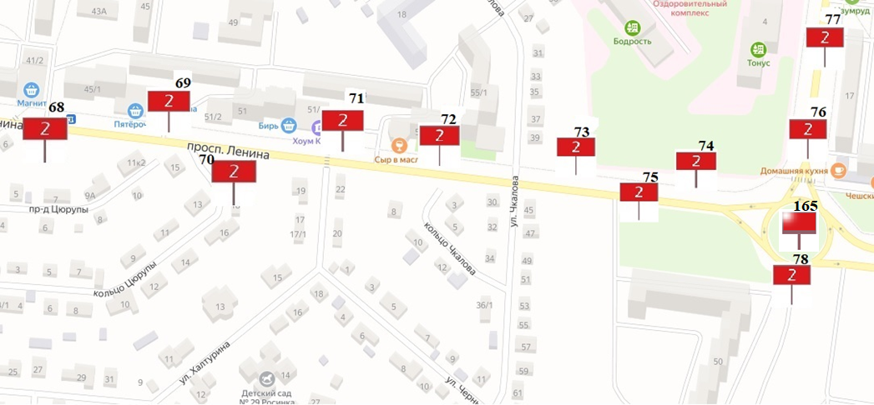
Лист 13

1.4) лист 12 по проспекту Ленина и улица Садовая кольцо дополнить рекламной конструкцией №166 в следующей редакции:
проспект Ленина и улица Садовое кольцо
М 1: 2700
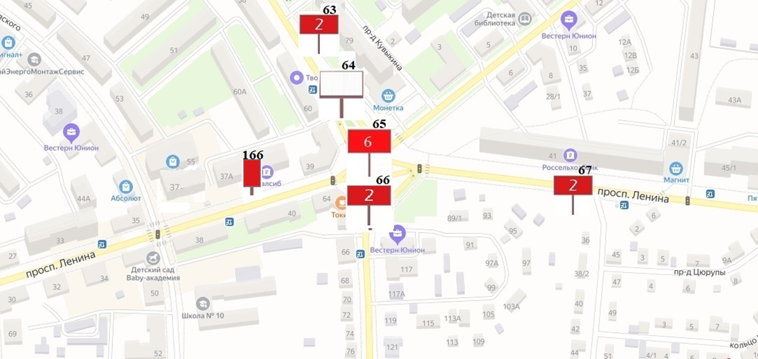
Лист 12

1.5) лист 17 по ул. Свердлова и ул. Островского дополнить рекламной конструкцией №179 в следующей редакции:
улица Островского и улица Свердлова
М 1: 2700
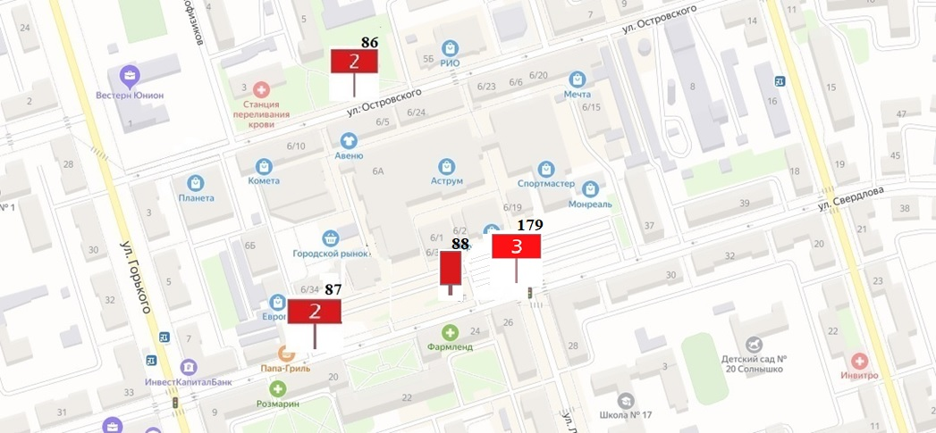
Лист 17

1.6) лист 18 по проспекту Ленина дополнить рекламной конструкцией №167 в следующей редакции:
проспект Ленина
М 1: 2700
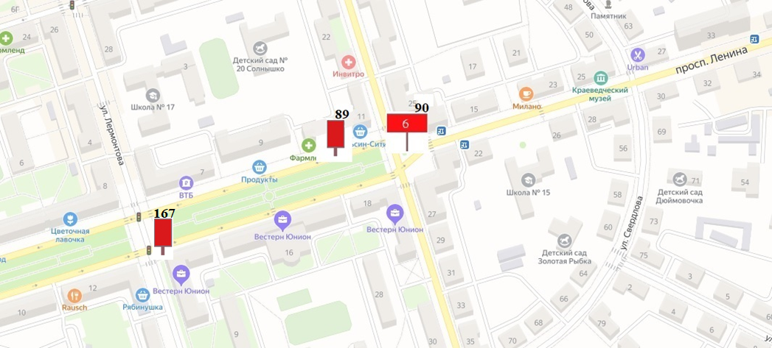
Лист 18

1.7) лист 05 по по улице Северная дополнить рекламными конструкциями №168, №169, №170, №171, №172 в следующей редакции:
улица Северная
М 1: 2700
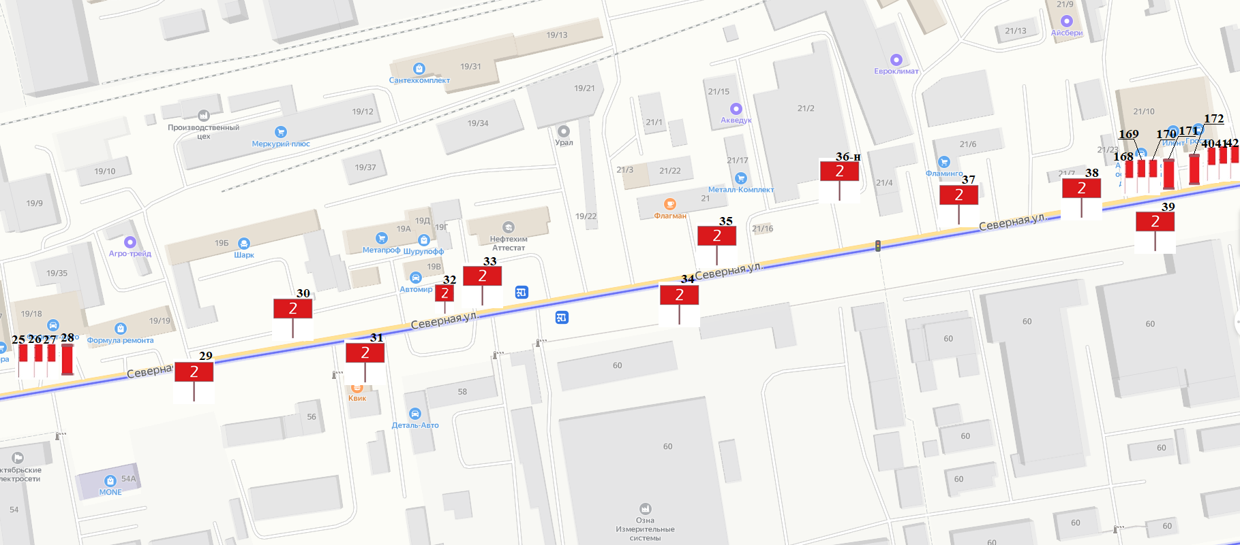
Лист 05
1.8) лист 06 по улице Северная и улице Кувыкина дополнить рекламными конструкциями №173, №174, №175, №176, №177 в следующей редакции:
улица Северная и улица Кувыкина
М 1: 2700
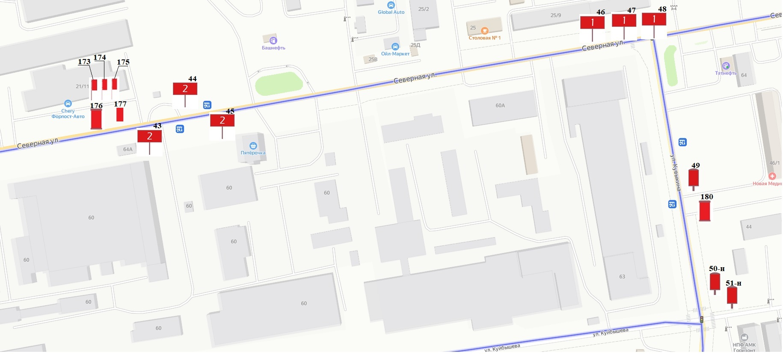
Лист 06

1.9) лист 38 по проспекту Ленина, удалить рекламные конструкции под №149, №150 изложить в следующей редакции:
проспект Ленина
М 1: 2700
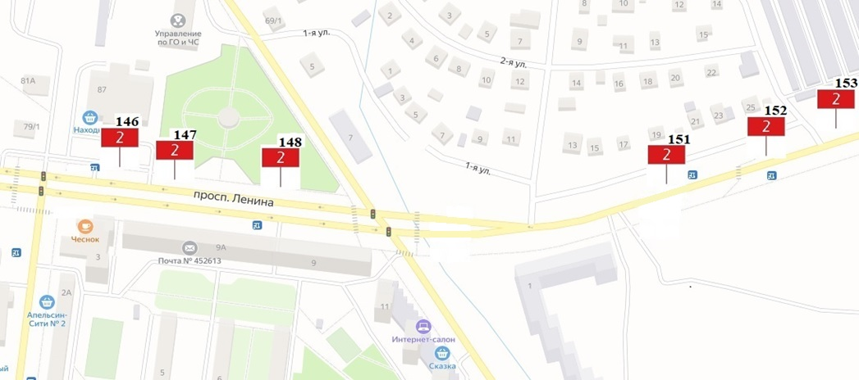
Лист 38

2. Во 2 части «Адресной программы» рекламных конструкций внести следующие изменения:
в колонке «координаты рекламного места» изменить координаты МСК 02 на географические координаты;
по рекламной конструкции №25 изменить муниципальную собственность на частную собственность;
рекламные конструкции под №149, №150 исключить;
по рекламной конструкции №162 изменить муниципальную собственность на частную собственность;
дополнить рекламными конструкциями №164, №165, №166, №167, №168, №169, №170, №171, №172, №173, №174, №175, №176, №177,178,179,180.
№п/п | Адрес установки и эксплуатации РК | № РК по карте | Вид РК | Тип РК | Размер РК, м х м | Кол-во сторон РК | Общая площадь информационного поля РК | Технрологическая характеристика | Вид демонстрации рекламы | Собственник или законный владелец имущества, к которому присоединяется РК | Географические координаты | Кадастровый номер квартала/участка
1 | ул. Шоссейная, напротив знака «Куст 3596» | 1 | Отдельностоящая | щитовая установка | 3х6 | 2 | 36 | без подсвета | статичная | Муниципальная собственность | 54.557651, 53.442443 | 02:57:040101:69
2 | ул. Шоссейная, 74 м от знака «Куст 3596» по направлению на въезд в город | 2 | Отдельностоящая | щитовая установка | 3х6 | 2 | 36 | без подсвета | статичная | Муниципальная собственность | 54.559070, 53.443154 | 02:57:040101:69
3 | ул. Шоссейная, напротив ООО «Стройматериалы», 100 м от пересечения с ул. Школьная на выезд из города | 3 | Отдельностоящая | щитовая установка | 3х6 | 2 | 36 | без подсвета | статичная | Муниципальная собственность | 54.558460, 53.442826 | 02:57:040101:69
4 | в районе ул. Северная,10 | 4 | Отдельностоящая | щитовая установка | 3х6 | 2 | 36 | с подсветом | статичная | Муниципальная собственность | 54.493676, 53.447769 | 02:57:020101:361
5 | ул. Северная, на пересечении с ул. Гаражная | 5 | Отдельностоящая | щитовая установка | 3х6 | 2 | 36 | с подсветом | статичная | Муниципальная собственность | 54.492729, 53.451698 | 02:57:020101:361
6 | ул. Северная, на пересечении с ул.Горького | 6 | Отдельностоящая | щитовая установка | 3х6 | 2 | 36 | без подсвета | статичная | Муниципальная собственность | 54.492094, 53.460318 | 02:57:030405:180
7 | ул. Северная, рядом со зданием №34 | 7 | Отдельностоящая | стела | 1,5х4 | 2 | 12 | без подсвета | статичная | Муниципальная собственность | 54.492006, 53.460456 | 02:57:020202:1251
8 | ул. Северная, напротив здания 34, флаговая конструкция №1 | 8 | Отдельностоящая | Флаговая конструкция | 1,47х4,2 | 1 | 6,17 | без подсвета | статичная | Муниципальная собственность | 54.491957, 53.461711 | 02:57:020202:1251
9 | ул. Северная, напротив здания 34, флаговая конструкция №2 | 9 | Отдельностоящая | Флаговая конструкция | 1,47х4,2 | 1 | 6,17 | без подсвета | статичная | Муниципальная собственность | 54.491939, 53.461711 | 02:57:020202:1251
10 | ул. Северная, напротив здания 34, флаговая конструкция №3 | 10 | Отдельностоящая | Флаговая конструкция | 1,47х4,2 | 1 | 6,17 | без подсвета | статичная | Муниципальная собственность | 54.491923, 53.461702 | 02:57:020202:1251
11 | ул. Северная,34/1, рядом с ООО "Спецэкотранс" | 11 | Отдельностоящая | щитовая установка | 3х6 | 2 | 36 | без подсвета | статичная | Муниципальная собственность | 54.491932, 53.462431 | 02:57:020202
12 | ул.Северная, рядом со зданием №15/3 | 12 | Отдельностоящая | щитовая установка | 3х6 | 2 | 36 | без подсвета | статичная | Муниципальная собственность | 54.491960, 53.463410 | 02:57:030405
13 | ул. Северная,19/1, ООО "Форпост" | 13 | Отдельностоящая | щитовая установка | 3х6 | 2 | 36 | без подсвета | статичная | Муниципальная собственность | 54.491864, 53.465896 | 02:57:030405
14 | ул. Северная, рядом со зданием 19/1, флаговая конструкция №1 | 14-н | Отдельностоящая | Флаговая конструкция | 0,8х3,5 | 1 | 2,8 | без подсвета | статичная | Частная собственность | 54.491864, 53.465896 | 02:57:030405:755
15 | ул. Северная, рядом со зданием 19/1, флаговая конструкция №2 | 15-н | Отдельностоящая | Флаговая конструкция | 0,8х3,5 | 1 | 2,8 | без подсвета | статичная | Частная собственность | 54.492029, 53.466588 | 02:57:030405:755
16 | ул. Северная, рядом со зданием 19/1, флаговая конструкция №3 | 16-н | Отдельностоящая | Флаговая конструкция | 0,8х3,5 | 1 | 2,8 | без подсвета | статичная | Частная собственность | 54.492032, 53.466595 | 02:57:030405:755
17 | ул. Северная, напротив здания 19/1 | 17-н | Отдельностоящая | стела | 1,69х6м | 2 | 20,28 | без подсвета | статичная | Частная собственность | 54.492032, 53.466646 | 02:57:030405:755
18 | ул.Северная, рядом с д.38 | 18 | Отдельностоящая | щитовая установка | 3х6 | 2 | 36 | с подсветом | статичная | Муниципальная собственность | 54.491750, 53.466089 | 02:57:020202
19 | ул. Северная на пересечении с ул. Губкина, слева направо №1 | 19 | Отдельностоящая | щитовая установка | 3х6 | 1 | 18 | с подсветом | статичная | Муниципальная собственность | 54.491731, 53.468747 | 02:57:030405:207
20 | ул.Северная на пересечении с ул.Губкина, слева направо №2 | 20 | Отдельностоящая | щитовая установка | 3х6 | 1 | 18 | с подсветом | статичная | Муниципальная собственность | 54.491742, 53.468910 | 02:57:030405:207
21 | ул.Северная на пересечении с ул.Губкина, слева направо №3 | 21 | Отдельностоящая | щитовая установка | 3х6 | 1 | 18 | с подсветом | статичная | Муниципальная собственность | 54.491762, 53.469098 | 02:57:030405:207
22 | ул.Северная на пересечении с ул.Губкина, слева направо №4 | 22 | Отдельностоящая | щитовая установка | 3х6 | 1 | 18 | с подсветом | статичная | Муниципальная собственность | 54.491766, 53.469303 | 02:57:030405:207
23 | ул.Северная на пересечении с ул.Губкина, слева направо №5 | 23 | Отдельностоящая | щитовая установка | 3х6 | 1 | 18 | с подсветом | статичная | Муниципальная собственность | 54.491781, 53.469487 | 02:57:030405:207
24 | ул. Губкина, на пересечении с ул. Северная, напротив здания №46 по ул. Северная | 24 | Отдельностоящая | щитовая установка | 3х6 | 2 | 36 | без подсвета | статичная | Муниципальная собственность | 54.490969, 53.469480 | 02:57:020203:106
25 | ул. Северная, напротив здания 19/18, флаговая конструкция №1 | 25-н | Отдельностоящая | Флаговая конструкция | 0,8х3,5 | 1 | 2,8 | без подсвета | статичная | Частная собственность | 54.492060, 53.472894 | 02:57:030405:78
26 | ул. Северная, напротив здания 19/18, флаговая конструкция №2 | 26-н | Отдельностоящая | Флаговая конструкция | 0,8х3,5 | 1 | 2,8 | без подсвета | статичная | Частная собственность | 54.492845, 53.474589 | 02:57:030405:78
27 | ул. Северная, напротив здания 19/18, флаговая конструкция №3 | 27-н | Отдельностоящая | Флаговая конструкция | 0,8х3,5 | 1 | 2,8 | без подсвета | статичная | Частная собственность | 54.492051, 53.473008 | 02:57:030405:78
28 | ул. Северная, рядом со зданием 19/18 | 28-н | Отдельностоящая | Стела | 1,4х6 | 2 | 16,8 | без подсвета | статичная | Частная собственность | 54.492058, 53.473019 | 02:57:030405:78
29 | ул. Северная, рядом со зданием №19б | 29 | Отдельностоящая | щитовая установка | 3х6 | 2 | 36 | без подсвета | статичная | Муниципальная собственность | 54.492112, 53.474267 | 02:57:020203:106
30 | ул. Северная, рядом с д.19б | 30 | Отдельностоящая | щитовая установка | 3х6 | 2 | 36 | без подсвета | статичная | Муниципальная собственность | 54.492224, 53.474449 | 02:57:030405:539
31 | ул. Северная, рядом с д.56 | 31 | Отдельностоящая | щитовая установка | 3х6 | 2 | 36 | без подсвета | статичная | Муниципальная собственность | 54.492185, 53.475122 | 02:57:020203:106
32 | напротив здания №19а по ул. Северная | 32 | Отдельностоящая | Щитовая установка малого и среднего формата | 0,9х1,8 | 2 | 3,24 | с подсветом | статичная | Муниципальная собственность | 54.492343, 53.475757 | 02:57:030405:539
33 | напротив здания №19г по ул. Северной | 33 | Отдельностоящая | щитовая установка | 3х6 | 2 | 36 | без подсвета | статичная | Муниципальная собственность | 54.492450, 53.476830 | 02:57:030405:1117
34 | ул. Северная, напротив д.21, рядом с ОАО АК "ОЗНА" | 34 | Отдельностоящая | щитовая установка | 3х6 | 2 | 36 | без подсвета | статичная | Муниципальная собственность | 54.492531, 53.478533 | 02:57:020203:106
35 | ул. Северная, 21/16 | 35 | Отдельностоящая | щитовая установка | 3х6 | 2 | 36 | без подсвета | статичная | Муниципальная собственность | 54.492743, 53.479611 | 02:57:030504:249
36 | ул. Северная, 21/2 ООО "Металл-Комплект" | 36-н | Отдельностоящая | щитовая установка | 3х6 | 2 | 36 | без подсвета | статичная | Частная собственность | 54.493023, 53.480288 | 02:57:030504:484
37 | ул. Северная, напротив зданием №21/6 | 37 | Отдельностоящая | щитовая установка | 3х6 | 2 | 36 | без подсвета | статичная | Муниципальная собственность | 54.492941, 53.481410 | 02:57:030504:238
38 | напротив здания №21/7 по ул.Северная | 38 | Отдельностоящая | щитовая установка | 3х6 | 2 | 36 | без подсвета | статичная | Муниципальная собственность | 54.493023, 53.482342 | 02:57:030504:238
39 | ул. Северная, напротив здания 21/10 | 39 | Отдельностоящая | щитовая установка | 3х6 | 2 | 36 | без подсвета | статичная | Муниципальная собственность | 54.492946, 53.482730 | 02:57:020204:37
40 | ул. Северная, рядом со зданием 21/10, флаговая конструкция №1 | 40 | Отдельностоящая | Флаговая конструкция | 0,8х3,5 | 1 | 2,8 | без подсвета | статичная | Муниципальная собственность | 54.493185, 53.483945 | 02:57:030504:238
41 | ул. Северная, рядом со зданием 21/10, флаговая конструкция №2 | 41 | Отдельностоящая | Флаговая конструкция | 0,8х3,5 | 1 | 2,8 | без подсвета | статичная | Муниципальная собственность | 54.493194, 53.484010 | 02:57:030504:238
42 | ул. Северная, рядом со зданием 21/10, флаговая конструкция №3 | 42 | Отдельностоящая | Флаговая конструкция | 0,8х3,5 | 1 | 2,8 | без подсвета | статичная | Муниципальная собственность | 54.493213, 53.484014 | 02:57:030504:238
43 | ул.Северная, напротив д.60 | 43 | Отдельностоящая | щитовая установка | 3х6 | 2 | 36 | без подсвета | статичная | Муниципальная собственность | 54.493284, 53.486151 | 02:57:020204:37
44 | ООО "Железобетон", ул. Северная, перед зданием 21/11г | 44 | Отдельностоящая | щитовая установка | 3х6 | 2 | 36 | без подсвета | статичная | Муниципальная собственность | 54.493515, 53.486637 | 02:57:030504
45 | ул. Северная, напротив здание 25д | 45 | Отдельностоящая | щитовая установка | 3х6 | 2 | 36 | с подсветом | статичная | Муниципальная собственность | 54.493725, 53.490558 | 02:57:020204:37
46 | ул.Северная, на пересечении с ул.Кувыкина, слева направо №1 | 46 | Отдельностоящая | щитовая установка | 3х6 | 1 | 18 | с подсветом | статичная | Муниципальная собственность | 54.494154, 53.493359 | 02:57:030504:257
47 | ул.Северная, на пересечении с ул.Кувыкина, слева направо №2 | 47 | Отдельностоящая | щитовая установка | 3х6 | 1 | 18 | с подсветом | статичная | Муниципальная собственность | 54.494157, 53.493444 | 02:57:030504:257
48 | ул.Северная, на пересечении с ул.Кувыкина, слева направо №3 | 48 | Отдельностоящая | щитовая установка | 3х6 | 1 | 18 | с подсветом | статичная | Муниципальная собственность | 54.494157, 53.493444 | 02:57:030504:257
49 | ул. Кувыкина, рядом с д.46/1 | 49 | Отдельностоящая | щитовая установка нестандартного размера | 1,5х3,0 | 2 | 9 | без подсвета | статичная | Муниципальная собственность | 54.492743, 53.494044 | 02:57:020301:137
50 | на пересечении ул. Кувыкина и ул. Куйбышева (по ул. Кувыкина) | 50-н | Отдельностоящая | щитовая установка нестандартного размера | 1,8х3 | 1 | 5,4 | без подсвета | статичная | Частная собственность | 54.492743, 53.494044 | 02:57:020301:1978
51 | на пересечении ул. Кувыкина и ул. Куйбышева (по ул. Куйбышева) | 51-н | Отдельностоящая | щитовая установка нестандартного размера | 1,8х5 | 1 | 9 | без подсвета | статичная | Частная собственность | 54.491847, 53.494473 | 02:57:020301:1978
52 | ул.Северная, рядом со зданием №27 | 52 | Отдельностоящая | щитовая установка | 3х6 | 2 | 36 | с подсветом | статичная | Муниципальная собственность | 54.494288, 53.494987 | 02:57:030504:255
53 | ул. Северная, рядом со зданием 64 | 53-н | Отдельностоящая | щитовая установка | 3х6 | 2 | 36 | без подсвета | статичная | Частная собственность | 54.494033, 53.494841 | 02:57:020301:937
54 | ул. Северная, напротив здания 68 | 54 | Отдельностоящая | щитовая установка | 3х6 | 2 | 36 | с подсветом | статичная | Муниципальная собственность | 54.494642, 53.496938 | 02:57:030504:255
55 | ул. Северная,27 въезд на базу ОРЦ "Дуэт" | 55-н | Отдельностоящая | щитовая установка нестандартного размера | 2,5х4,8 | 2 | 24 | с подсветом | статичная | Частная собственность | 54.495020, 53.497013 | 02:57:030504:49
56 | ул. Садовое кольцо, рядом с д.10Б | 56-н | Отдельностоящая | щитовая установка | 3х6 | 2 | 36 | без подсвета | статичная | Частная собственность | 54.489029, 53.459447 | 02:57:010101:47
57 | ул. Губкина, напротив здания №2б | 57 | Отдельностояща | щитовая установка | 3х6 | 2 | 36 | без подсвета | статичная | Муниципальная собственность | 54.490183, 53.469558 | 02:57:020202
58 | ул.Губкина, в районе АЗС | 58 | Отдельностоящая | щитовая установка | 3х6 | 2 | 36 | с подсветом | статичная | Муниципальная собственность | 54.489385, 53.470322 | 02:57:020203
59 | ул. Садовое кольцо, рядом со зданием 2а | 59 | Отдельностоящая | щитовая установка | 3х6 | 2 | 36 | с подсветом | статичная | Муниципальная собственность | 54.488493, 53.470597 | 02:57:020202:105
60 | ул. Садовое кольцо, напротив дома 63 | 60 | Отдельностоящая | щитовая установка | 3х6 | 2 | 36 | с подсветом | статичная | Муниципальная собственность | 54.487560, 53.478466 | 02:57:010210:54
61 | напротив дома №42 по ул.Садовое кольцо | 61 | Отдельностоящая | тумба | 1х1,5 | 2 | 3 | без подсвета | статичная | Муниципальная собственность | 54.487121, 53.479627 | 02:57:010210
62 | пересечение ул. Кувыкина и ул. Королева | 62 | Отдельностоящая | щитовая установка | 3х6 | 1 | 18 | с подсветом | статичная | Муниципальная собственность | 54.489747, 53.494125 | 02:57:020302:123
63 | ул. Садовое кольцо, рядом с д.79 | 63 | Отдельностоящая | щитовая установка | 3х6 | 2 | 36 | с подсветом | статичная | Муниципальная собственность | 54.485336, 53.482539 | 02:57:020208
64 | пр. Ленина, рядом с д.39 (Призматрон) | 64 | Отдельностоящая | Призматрон | 3х6 | 2 | 36 | с подсветом | динамичная | Муниципальная собственность | 54.484912, 53.482867 | 02:57:010210:54
65 | на пересечении ул. Садовое кольцо и ул. Кувыкина | 65 | Отдельностоящая | щитовая установка | 3х6 | 6 | 108 | с подсветом | статичная | Муниципальная собственность | 54.484567, 53.483155 | 02:57:020701:70
66 | проспект Ленина, напротив ж.д.№42 | 66 | Отдельностоящая | щитовая установка | 3х6 | 2 | 36 | с подсветом | статичная | Муниципальная собственность | 54.484250, 53.483124 | 02:57:020701:70
67 | пр. Ленина на пересечении с ул. Чехова | 67 | Отдельностоящая | щитовая установка | 3х6 | 2 | 36 | с подсветом | статичная | Муниципальная собственность | 54.484332, 53.486506 | 02:57:020701:70
68 | пр. Ленина, напротив жилого дома №45/1 | 68 | Отдельностоящая | щитовая установка | 3х6 | 2 | 36 | с подсветом | статичная | Муниципальная собственность | 54.484206, 53.488166 | 02:57:020702:79
69 | проспект Ленина, в районе жилого дома №47 | 69 | Отдельностоящая | щитовая установка | 3х6 | 2 | 36 | с подсветом | статичная | Муниципальная собственность | 54.484197, 53.489877 | 02:57:020304
70 | пр. Ленина на пересечении с кольцом Цюрупы | 70 | Отдельностоящая | щитовая установка | 3х6 | 2 | 36 | с подсветом | статичная | Муниципальная собственность | 54.484075, 53.490106 | 02:57:020702:79
71 | пр. Ленина, рядом с д.51/1 | 71 | Отдельностоящая | щитовая установка | 3х6 | 2 | 36 | с подсветом | статичная | Муниципальная собственность | 54.484043, 53.492086 | 02:57:020304
72 | проспект Ленина, рядом с д.55 | 72 | Отдельностоящая | щитовая установка | 3х6 | 2 | 36 | с подсветом | статичная | Муниципальная собственность | 54.483948, 53.493442 | 02:57:020304
73 | проспект Ленина, на пересечении с ул.Чкалова, рядом с профилакторием "Бодрость" | 73 | Отдельностоящая | щитовая установка | 3х6 | 2 | 36 | без подсвета | статичная | Муниципальная собственность | 54.483829, 53.495430 | 02:57:020304:263
74 | проспект Ленина, на пересечении с ул.Королева, в районе санатория «Тонус» | 74 | Отдельностоящая | щитовая установка | 3х6 | 2 | 36 | без подсвета | статичная | Муниципальная собственность | 54.483801, 53.497030 | 02:57:020303:11
75 | пр.Ленина, напротив жилого дома №50 | 75 | Отдельностоящая | щитовая установка | 3х6 | 2 | 36 | с подсветом | статичная | Муниципальная собственность | 54.483693, 53.495687 | 02:57:020703
76 | ул. Ак.Королева,рядом с ж.д. №17 | 76 | Отдельностоящая | щитовая установка | 3х6 | 2 | 36 | с подсветом | статичная | Муниципальная собственность | 54.484132, 53.498224 | 02:57:020302
77 | ул. Ак. Королева, напротив ж.д.№17 | 77 | Отдельностоящая | щитовая установка | 3х6 | 2 | 36 | с подсветом | статичная | Муниципальная собственность | 54.484931, 53.498402 | 02:57:020302
78 | по проспекту Ленина, на пересечении с ул. Ак. Королева, 25 микрорайон, в районе клумбы кругового движения | 78 | Отдельностоящая | щитовая установка | 3х6 | 2 | 36 | без подсвета | статичная | Муниципальная собственность | 54.483108, 53.497852 | 02:57:020703
79 | ул.Тукаева, в районе Бавлинского моста | 79 | Отдельностоящая | щитовая установка | 3х6 | 2 | 36 | с подсветом | статичная | Муниципальная собственность | 54.485207, 53.436494 | 02:57:030401:51
80 | ул.Тукаева, за постом ДПС | 80 | Отдельностоящая | щитовая установка | 3х6 | 2 | 36 | с подсветом | статичная | Муниципальная собственность | 54.484943, 53.437762 | 02:57:021001:138
81 | ул. Тукаева, напротив жилого дома № 62/1 | 81 | Отдельностоящая | щитовая установка | 3х6 | 2 | 36 | без подсвета | статичная | Муниципальная собственность | 54.484842, 53.439071 | 02:57:021001
82 | ул. Тукаева, рядом с домом №47 | 82 | Отдельностоящая | щитовая установка | 3х6 | 2 | 36 | с подсветом | статичная | Муниципальная собственность | 54.484659, 53.441870 | 02:57:021001
83 | ул. Фрунзе на пересечении с ул. Герцена | 83 | Отдельностоящая | щитовая установка | 3х6 | 2 | 36 | без подсвета | статичная | Муниципальная собственность | 54.484610, 53.444384 | 02:57:020115
84 | ул. Комсомольская, рядом с парком "Нефтяник" | 84 | Отдельностоящая | щитовая установка | 3х6 | 2 | 36 | с подсветом | статичная | Муниципальная собственность | 54.485902, 53.451687 | 02:57:020113:34
85 | ул. Герцена, рядом с домом № 3 | 85 | Отдельностоящая | щитовая установка | 3х6 | 2 | 36 | без подсвета | статичная | Муниципальная собственность | 54.482164, 53.450808 | 02:57:021002:35
86 | ул.Островского, напротив здания 6/5 | 86 | Отдельностоящая | щитовая установка | 3х6 | 2 | 36 | с подсветом | статичная | Муниципальная собственность | 54.485601, 53.466953 | 02:57:010201:1026
87 | ул.Свердлова, напротив дома №20 | 87 | Отдельностоящая | щитовая установка | 3х6 | 2 | 36 | с подсветом | статичная | Муниципальная собственность | 54.483754, 53.466305 | 02:57:010205:942
88 | ул.Свердлова, напротив жилого дома №26 | 88 | Отдельностоящая | видеоэкран | 1,2х1,8 | 2 | 4,32 | без подсвета | динамичная | Муниципальная собственность | 54.484066, 53.467981 | 02:57:010205:233
89 | проспект Ленина, д.11 | 89 | Отдельностоящая | видеоэкран | 1,2х1,8 | 2 | 4,32 | без подсвета | динамичная | Муниципальная собственность | 54.482990, 53.473184 | 02:57:010207
90 | проспект Ленина, на пересечении с ул.Губкина | 90 | Отдельностоящая | щитовая установка | 3х6 | 6 | 108 | с подсветом | статичная | Муниципальная собственность | 54.482900, 53.473863 | 02:57:010214:21
91 | напротив здания №130 по ул. Садовое кольцо | 91-н | Отдельностоящая | щитовая установка | 3х6 | 4 | 72 | с подсветом | статичная | Частная собственность | 54.477460, 53.474207 | 02:57:010113:50
92 | ул.Матросова, в районе ТЦ "Муллино" | 92 | Отдельностоящая | щитовая установка | 3х6 | 2 | 36 | с подсветом | статичная | Муниципальная собственность | 54.459571, 53.449464 | 02:57:050301
93 | ул. Кооперавтивная, напротив дома 100а | 93 | Отдельностоящая | щитовая установка | 3х6 | 2 | 36 | без подсвета | статичная | Муниципальная собственность | 54.512478, 53.518937 | 02:57:030603:176
94 | ул. Кооперативная, напротив дома 101 | 94 | Отдельностоящая | щитовая установка | 3х6 | 2 | 36 | без подсвета | статичная | Муниципальная собственность | 54.512594, 53.518801 | 02:57:030602:81
95 | ул Кооперативная, рядом с д.109/4 | 95 | Отдельностоящая | щитовая установка | 3х6 | 2 | 36 | с подсветом | статичная | Муниципальная собственность | 54.516299, 53.531402 | 02:57:030703:575
96 | ул. Кооперативная, рядом со зданием 113/3 | 96-н | Отдельностоящая | щитовая установка | 3х6 | 2 | 36 | без подсвета | статичная | Частная собственность | 54.520326, 53.538868 | 02:57:030703:51
97 | ул. Кооперативная, 36 м от пересечения с ул. Чекмарева слева по ходу движения в г. Туймазы | 97 | Отдельностоящая | щитовая установка | 3х6 | 2 | 36 | без подсвета | статичная | Муниципальная собственность | 54.520499, 53.539358 | 02:57:030703:434
98 | ул. Кооперативная, 117м от пересечения с ул. Чекмарева справа по ходу движения в г. Туймазы | 98 | Отдельностоящая | щитовая установка | 3х6 | 2 | 36 | без подсвета | статичная | Муниципальная собственность | 54.520930, 53.540424 | 02:57:030801:51
99 | перекресток ул. Кооперативная и ул. 8 Марта | 99 | Отдельностоящая | щитовая установка | 3х6 | 2 | 36 | без подсвета | статичная | Муниципальная собственность | 54.507862, 53.513812 | 02:57:030604
100 | ул. Кооперативная, слева, на пересечении с ул. 8 Марта по ходу движения в г. Туймазы | 100 | Отдельностоящая | Щитовая установка малого и среднего формата | 3,5 х 1,7 3,5х1,7 | 2 2 | 23,8 | без подсвета | статичная | Муниципальная собственность | 54.508077, 53.513698 | 02:57:030605:144
101 | ул. Кооперативная, в районе АЗС-53 | 101 | Отдельностоящая | щитовая установка | 3х6 | 2 | 36 | с подсветом | статичная | Муниципальная собственность | 54.503788, 53.509201 | 02:57:030605:144
102 | ул. Кооперативная, рядом со зданием 1/10 | 102 | Отдельностоящая | Стела | 1,5х5 | 2 | 15 | без подсвета | статичная | Муниципальная собственность | 54.502673, 53.507114 | 02:57:030502:112
103 | ул. Кооперативная, рядом с АГЗС | 103 | Отдельностоящая | щитовая установка | 3х6 | 2 | 36 | с подсветом | статичная | Муниципальная собственность | 54.501188, 53.505583 | 02:57:031102:147
104 | ул.Кооперативная, в районе АГЗС | 104 | Отдельностоящая | щитовая установка | 3х6 | 2 | 36 | с подсветом | статичная | Муниципальная собственность | 54.501509, 53.505638 | 02:57:030503:45
105 | ул. Кооперативная, рядом с железнодорожным переездом, перед заездом на АЗС №85 | 105 | Отдельностоящая | щитовая установка | 3х6 | 2 | 36 | без подсвета | статичная | Муниципальная собственность | 54.500157, 53.504587 | 02:57:031101:262
106 | ул. Кооперативная, на территории здания 1/6 | 106-н | Отдельностоящая | щитовая установка нестандартного размера | 2,5х3,25 | 2 | 16,25 | без подсвета | статичная | Частная собственность | 54.501112, 53.504875 | 02:57:030503:36
107 | ул. Северная, напротив здания 31 | 107 | Отдельностоящая | щитовая установка | 3х6 | 2 | 36 | без подсвета | статичная | Муниципальная собственность | 54.495970, 53.499802 | 02:57:030503
108 | ул. Кооперативная, рядом со зданием 2Б | 108 | Отдельностоящая | щитовая установка | 3х6 | 2 | 36 | без подсвета | статичная | Муниципальная собственность | 54.496190, 53.500417 | 02:57:031101
109 | ул.Кооперативная на пересечении с ул.Космонавтов | 109 | Отдельностоящая | щитовая установка | 3х6 | 2 | 36 | без подсвета | статичная | Муниципальная собственность | 54.495588, 53.499534 | 02:57:031101:28 02:57:031101:29
110 | ул. Космонавтов, 1б, напротив ООО "ТЭГМО" | 110 | Отдельностоящая | щитовая установка | 3х6 | 2 | 36 | без подсвета | статичная | Муниципальная собственность | 54.494608, 53.500717 | 02:57:031101:29
111 | ул. Космонавтов, 2/2 на территории АЗС | 111-н | Отдельностоящая | призматрон | 3х4 | 2 | 24 | с подсветом | динамичная | Частная собственность | 54.493565, 53.502174 | 02:57:020301:1967
112 | ул. Космонавтов, рядом со зданием 2/1 | 112 | Отдельностоящая | щитовая установка | 3х6 | 2 | 36 | без подсвета | статичная | Муниципальная собственность | 54.492637, 53.504014 | 02:57:020301:51
113 | ул. Космонавтов, рядом со зданием 46 | 113 | Отдельностоящая | щитовая установка | 3х6 | 2 | 36 | без подсвета | статичная | Муниципальная собственность | 54.491657, 53.505865 | 02:57:020301:51
114 | напротив производственной базы по ул. Космонавтов,7е | 114 | Отдельностоящая | щитовая установка | 3х6 | 2 | 36 | без подсвета | статичная | Муниципальная собственность | 54.490673, 53.508252 | 02:57:031104:127
115 | напротив жилого дома №4 по ул.Космонавтов | 115 | Отдельностоящая | щитовая установка | 3х6 | 2 | 36 | без подсвета | статичная | Муниципальная собственность | 54.490367, 53.508708 | 02:57:000000:4035
116 | ул. Космонавтов, рядом с домом №12 | 116 | Отдельностоящая | щитовая установка | 3х6 | 2 | 36 | без подсвета | статичная | Муниципальная собственность | 54.490176, 53.510886 | 02:57:020402:33
117 | напротив жилого дома №18 по ул.Космонавтов | 117 | Отдельностоящая | щитовая установка | 3х6 | 2 | 36 | без подсвета | статичная | Муниципальная собственность | 54.490211, 53.512747 | 02:57:020402:33
118 | ул. Космонавтов, напротив д.28 | 118 | Отдельностоящая | щитовая установка | 3х6 | 2 | 36 | без подсвета | статичная | Муниципальная собственность | 54.490248, 53.514791 | 02:57:020403:221
119 | ул. Космонавтов, напротив здания №32/2 | 119 | Отдельностоящая | щитовая установка | 3х6 | 2 | 36 | без подсвета | статичная | Муниципальная собственность | 54.490189, 53.517139 | 02:57:020403:221
120 | на пересечении ул. Космонавтов и ул. Каратова | 120 | Отдельностоящая | Щитовая установка малого и среднего формата | 3,5х1,7 3,5х1,7 3,5х0,5 | 2 2 2 | 27,3 | без подсвета | статичная | Муниципальная собственность | 54.487546, 53.521153 | 02:57:031209:45
121 | ул. Космонавтов, рядом с д.42 | 121 | Отдельностоящая | щитовая установка | 3х6 | 2 | 36 | с подсветом | статичная | Муниципальная собственность | 54.485678, 53.523158 | 02:57:031209:45
122 | ул. Космонавтов на пересечении с ул. Свободы | 122 | Отдельностоящая | щитовая установка | 3х6 | 2 | 36 | без подсвета | статичная | Муниципальная собственность | 54.484749, 53.524921 | 02:57:031210:79
123 | ул. Космонавтов, рядом с ул. Рассветная | 123 | Отдельностоящая | щитовая установка | 3х6 | 2 | 36 | без подсвета | статичная | Муниципальная собственность | 54.484749, 53.524921 | 02:57:031301
124 | ул. Космонавтов, рядом с ул. Рябиновая | 124 | Отдельностоящая | щитовая установка | 3х6 | 2 | 36 | без подсвета | статичная | Муниципальная собственность | 54.484749, 53.524921 | 02:57:031301
125 | ул.Космонавтов, 117м от пересечения с проспектом Ленина, слева по ходу движения на выезд из города | 125 | Отдельностоящая | щитовая установка | 3х6 | 2 | 36 | с подсветом | статичная | Муниципальная собственность | 54.482971, 53.542786 | 02:57:031302:89
126 | ул. Космонавтов, напротив здания №61/1 | 126 | Отдельностоящая | щитовая установка | 3х6 | 2 | 36 | без подсвета | статичная | Муниципальная собственность | 54.481994, 53.547696 | 02:57:031302:89
127 | ул. Космонавтов, 50 м от пересечения с Московским проспектом по направлению движения на выезд из города | 127 | Отдельностоящая | Щитовая установка малого и среднего формата | 3,5х1,7 3,5х1,7 3,5х1,7 | 2 2 2 | 35,7 | без подсвета | статичная | Муниципальная собственность | 54.481753, 53.548778 | 02:57:031303
128 | ул. Космонавтов, слева, перед поворотом к зданию 63/1 | 128 | Отдельностоящая | стела | 1,5х4 | 2 | 12 | без подсвета | статичная | Муниципальная собственность | 54.481383, 53.550922 | 02:57:031303
129 | напротив здания №63/1 по ул.Космонавтов | 129 | Отдельностоящая | щитовая установка | 3х6 | 2 | 36 | без подсвета | статичная | Муниципальная собственность | 54.481208, 53.551668 | 02:57:031303:48
130 | ул. Космонавтов, 346 м от пересечения с Московским проспектом по направлению движения на выезд из города | 130 | Отдельностоящая | щитовая установка | 3х6 | 2 | 36 | без подсвета | статичная | Муниципальная собственность | 54.481027, 53.552639 | 02:57:031303:48
131 | ул. Космонавтов, рядом с д.63/1 | 131 | Отдельностоящая | щитовая установка | 3х6 | 2 | 36 | без подсвета | статичная | Муниципальная собственность | 54.481027, 53.552639 | 02:57:031303:48
132 | ул. Кортунова, 25 м от пересечения с проспектом Ленина по направлению движения в сторону ул. Космонавтов, рядом с АГЗС | 132 | Отдельностоящая | щитовая установка | 3х6 | 2 | 36 | без подсвета | статичная | Муниципальная собственность | 54.484669, 53.504278 | 02:57:000000:1889
133 | проспект Ленина, 50 м от кругового движения 25 микрорайона по направлению от центра города | 133 | Отдельностоящая | щитовая установка | 3х6 | 2 | 36 | без подсвета | статичная | Муниципальная собственность | 54.483111, 53.498768 | 02:57:020601
134 | проспект Ленина,57, рядом с остановкой "25 мкр." | 134 | Отдельностоящая | щитовая установка | 3х6 | 2 | 36 | с подсветом | статичная | Муниципальная собственность | 54.483277, 53.500762 | 02:57:020302
135 | проспект Ленина, в районе ТЦ "Верба" (щит №2) | 135 | Отдельностоящая | щитовая установка | 3х6 | 2 | 36 | с подсветом | статичная | Муниципальная собственность | 54.483093, 53.504566 | 02:57:000000:2481
136 | проспект Ленина, в районе ТЦ "Верба" (щит №1) | 136 | Отдельностоящая | щитовая установка | 3х6 | 2 | 36 | с подсветом | статичная | Муниципальная собственность | 54.483093, 53.504566 | 02:57:000000:1783
137 | проспект Ленина, в районе АЗС "Лукойл" | 137 | Отдельностоящая | щитовая установка | 3х6 | 2 | 36 | с подсветом | статичная | Муниципальная собственность | 54.482391, 53.506967 | 02:57:020501
138 | пр. Ленина, напротив д.63 | 138 | Отдельностоящая | щитовая установка | 3х6 | 2 | 36 | без подсвета | статичная | Муниципальная собственность | 54.482261, 53.514688 | 02:57:020416:94
139 | проспект Ленина, рядом с д.№63 | 139 | Отдельностоящая | щитовая установка | 3х6 | 2 | 36 | с подсветом | статичная | Муниципальная собственность | 54.482133, 53.516396 | 02:57:020416:94
140 | пр. Ленина, напротив ТЦ "7 дней" | 140 | Отдельностоящая | щитовая установка | 3х6 | 2 | 36 | без подсвета | статичная | Муниципальная собственность | 54.481702, 53.517566 | 02:57:020502
141 | проспект Ленина, напротив ж.д.№69 | 141 | Отдельностоящая | щитовая установка | 3х6 | 2 | 36 | без подсвета | статичная | Муниципальная собственность | 54.481961, 53.518268 | 02:57:020416
142 | пр. Ленина, напротив дома 75а | 142 | Отдельностоящая | щитовая установка | 3х6 | 2 | 36 | без подсвета | статичная | Муниципальная собственность | 54.481855, 53.519845 | 02:57:020417:22
143 | пр. Ленина, напротив дома 75б | 143 | Отдельностоящая | щитовая установка | 3х6 | 2 | 36 | без подсвета | статичная | Муниципальная собственность | 54.481720, 53.521673 | 02:57:020417:23
144 | проспект Ленина, на пересечении с ул. Закирова | 144 | Отдельностоящая | щитовая установка | 3х6 | 2 | 36 | без подсвета | статичная | Муниципальная собственность | 54.481530, 53.521204 | 02:57:020502
145 | проспект Ленина, напротив дома 75в | 145 | Отдельностоящая | щитовая установка | 3х6 | 2 | 36 | с подсветом | статичная | Муниципальная собственность | 54.481646, 53.522878 | 02:57:020417
146 | проспект Ленина,рядом с д.87 | 146 | Отдельностоящая | щитовая установка | 3х6 | 2 | 36 | с подсветом | статичная | Муниципальная собственность | 54.481503, 53.524806 | 02:57:020417
147 | пр. Ленина, слева от входа в парк "Дружбы" | 147 | Отдельностоящая | щитовая установка | 3х6 | 2 | 36 | без подсвета | статичная | Муниципальная собственность | 54.481440, 53.525659 | 02:57:020417
148 | пр. Ленина, справа от входа в парк "Дружбы" | 148 | Отдельностоящая | щитовая установка | 3х6 | 2 | 36 | с подсветом | статичная | Муниципальная собственность | 54.481331, 53.527010 | 02:57:020417
149 | проспект Ленина, напротив жилого дома №15 по ул.№1 в 37 мкр. | 151 | Отдельностоящая | щитовая установка | 3х6 | 2 | 36 | без подсвета | статичная | Муниципальная собственность | 54.481184, 53.531370 | 02:57:000000:3959
150 | проспект Ленина, напротив жилого дома №21 по ул.№1 в 37 мкр. | 152 | Отдельностоящая | щитовая установка | 3х6 | 2 | 36 | без подсвета | статичная | Муниципальная собственность | 54.481586, 53.533554 | 02:57:000000:3959
151 | проспект Ленина, 37 мкр., 406м от пересечения проспекта Ленина с ул.Космонавтов по направлению движения на въезд в город | 153 | Отдельностоящая | щитовая установка | 3х6 | 2 | 36 | без подсвета | статичная | Муниципальная собственность | 54.481815, 53.534750 | 02:57:020419:3
152 | пр. Ленина, 37 мкр., 314 м от пересечения пр.Ленина и ул. Космонавтов | 154 | Отдельностоящая | щитовая установка | 3х6 | 2 | 36 | без подсвета | статичная | Муниципальная собственность | 54.482068, 53.536043 | 02:57:020419:3
153 | проспект Ленина, 37 мкр., рядом с ГСК "Бюджетник", 206м от пересечения проспекта Ленина с ул.Космонавтов по направлению движения на въезд в город | 155 | Отдельностоящая | щитовая установка | 3х6 | 2 | 36 | без подсвета | статичная | Муниципальная собственность | 54.482385, 53.537620 | 02:57:020419:3
154 | проспект Ленина, 37 мкр., напротив автозаправочной станции "Башнефть", 106м от пересечения проспекта Ленина с ул.Космонавтов по направлению движения на въезд в город | 156 | Отдельностоящая | щитовая установка | 3х6 | 2 | 36 | с подсветом | статичная | Муниципальная собственность | 54.482678, 53.539130 | 02:57:020419:3
155 | напротив здания №8 по ул. Шашина | 157-н | Отдельностоящая | щитовая установка | 3х6 | 2 | 36 | без подсвета | статичная | Частная собственность | 54.478721, 53.522931 | 02:57:020502:6771
156 | ул. Трудовая, напротив здания 1/6 | 158 | Отдельностоящая | щитовая установка | 3х6 | 2 | 36 | с подсветом | статичная | Муниципальная собственность | 54.501034, 53.519154 | 02:57:031103
157 | ул. Фрунзе, рядом со зданием 1а | 159 | Отдельностоящая | щитовая установка | 3х6 | 2 | 36 | без подсвета | статичная | Муниципальная собственность | 54.490738, 53.446324 | 02:57:020101:85
158 | ул. Космонавтов перед поворотом к зданию 59/10 | 160 | Отдельностоящая | Щитовая установка малого и среднего формата | 0,7х2,47 0,7х2,47 0,7х2,47 | 2 2 2 | 10,38 | без подсвета | статичная | Муниципальная собственность | 54.482275, 53.546601 | 02:57:031303
159 | ул. Космонавтов перед зданием 61/2 | 161 | Отдельностоящая | Щитовая установка малого и среднего формата | 0,7х2,47 | 2 | 3,46 | без подсвета | статичная | Муниципальная собственность | 54.482275, 53.546601 | 02:57:031303
160 | ул. Садовое кольцо, напротив здания 41 | 162-н | Отдельностоящая | тумба | 1,8х1,2 | 2 | 4,32 | без подсвета | статичная | Частная собственность | 54.488830, 53.464962 | 02:57:020202:114
161 | Московский проспект, напротив дома 14 | 163 | Отдельностоящая | тумба | 1,8х1,2 | 2 | 4,32 | без подсвета | статичная | Муниципальная собственность | 54.474978, 53.515249 | 02:57:020606:111
162 | Проспект Московский, напротив дома 18 по ул. Новоселов | 164 | Отдельностоящая | тумба | 1,8х1,2 | 2 | 4,32 | без подсвета | статичная | Муниципальная собственность | 54.476407, 53.508855 | 02:57:020501:175
163 | 25 микрорайон, на перекрёстке с круговым движением | 165 | Отдельностоящая | видеоэкран | 10х5 | 2 | 100 | без подсвета | динамичная | Муниципальная собственность | 54.483355, 53.497957 | 02:00:000000:1605
164 | Проспект Ленина, напротив здания 37а (Стронег) | 166 | Отдельностоящая | видеоэкран | 1,2х1,8 | 2 | 4,32 | без подсвета | динамичная | Муниципальная собственность | 54.483355, 53.497957 | 02:57:010210:32
165 | На пересечении проспекта Ленина с ул. Лермонтова | 167 | Отдельностоящая | видеоэкран | 1,2х1,8 | 2 | 4,32 | без подсвета | динамичная | Муниципальная собственность | 54.482080, 53.470273 | 02:57:010214
166 | ул. Северная, напротив зданием 21/10, флаговая конструкция №1 | 168 | Отдельностоящая | Флаговая конструкция | 3х1 | 1 | 3 | без подсвета | статичная | Муниципальная собственность | 54.482080, 53.470273 | 02:57:030504:238
167 | ул. Северная, напротив зданием 21/10, флаговая конструкция №2 | 169 | Отдельностоящая | Флаговая конструкция | 3х1 | 1 | 3 | без подсвета | статичная | Муниципальная собственность | 54.493088, 53.483103 | 02:57:030504:238
168 | ул. Северная, напротив зданием 21/10, флаговая конструкция №3 | 170 | Отдельностоящая | Флаговая конструкция | 3х1 | 1 | 3 | без подсвета | статичная | Муниципальная собственность | 54.493091, 53.483146 | 02:57:030504:238
169 | ул. Северная, напротив зданием 21/10, стела | 171 | Отдельностоящая | Стела | 5,9х2,04 | 2 | 24,072 | без подсвета | статичная | Муниципальная собственность | 54.493128, 53.483441 | 02:57:030504:238
170 | ул. Северная, рядом со зданием 21/10, стела | 172 | Отдельностоящая | Стела | 3х1,35 | 2 | 8,1 | без подсвета | статичная | Муниципальная собственность | 54.493141, 53.483586 | 02:57:030504:238
171 | ул. Северная, напротив здания 21/11, флаговая конструкция №1 | 173-н | Отдельностоящая | Флаговая конструкция | 3,5х0,8 | 1 | 2,8 | без подсвета | статичная | Частная собственность | 54.493141, 53.483586 | 02:57:030504:115
172 | ул. Северная, напротив здания 21/11, флаговая конструкция №2 | 174-н | Отдельностоящая | Флаговая конструкция | 3,5х0,8 | 1 | 2,8 | без подсвета | статичная | Частная собственность | 54.493527, 53.485324 | 02:57:030504:115
173 | ул. Северная, напротив здания 21/11, флаговая конструкция №3 | 175-н | Отдельностоящая | Флаговая конструкция | 3,5х0,8 | 1 | 2,8 | без подсвета | статичная | Частная собственность | 54.493534, 53.485372 | 02:57:030504:115
174 | ул. Северная, напротив здания 21/11, стела | 176-н | Отдельностоящая | Стела | 6,0х1,6 | 2 | 19,2 | без подсвета | статичная | Частная собственность | 54.493463, 53.485831 | 02:57:030504:115
175 | ул. Северная, напротив здания 21/11, пилон | 177-н | Отдельностоящая | Пилон | 1,2х0,6 | 2 | 1,44 | без подсвета | статичная | Частная собственность | 54.493526, 53.485997 | 02:57:030504:115
176 | Московский проспект, около дома №1 | 178 | Отдельностоящая | Тумба | 1,2х1,8 | 2 | 4,32 | без подсвета | статичная | Муниципальная собственность | 54.476765, 53.503475 | 02:57:020501:172
177 | На пересечениии ул.Свердлова и ул.Лермонтова | 179 | Отдельностоящая | щитовая установка | 3х6 | 3 | 54 | с подсветом | статичная | Муниципальная собственность | 54.484220, 53.468801 | 02:57:010205:233
178 | ул. Кувыкина, рядом со зданием 42 | 180 | Отдельностоящая | стела | 2,5х0,8 | 2 | 4 | без подсвета | статичная | Муниципальная собственность | 54.492591, 53.494162 | 02:57:020301:414

3. В 3 части «Фотопривязка» внести следующие изменения:
3.1. удалить фотопривязки рекламных конструкций №149, №150
3.2. дополнить фотпривязкой рекламных конструкций №164, №165, №166, №167, №168, №169, №170, №171, №172, №173, №174, №175, №176, №177, 178, 179, 180 в следующей редакции:
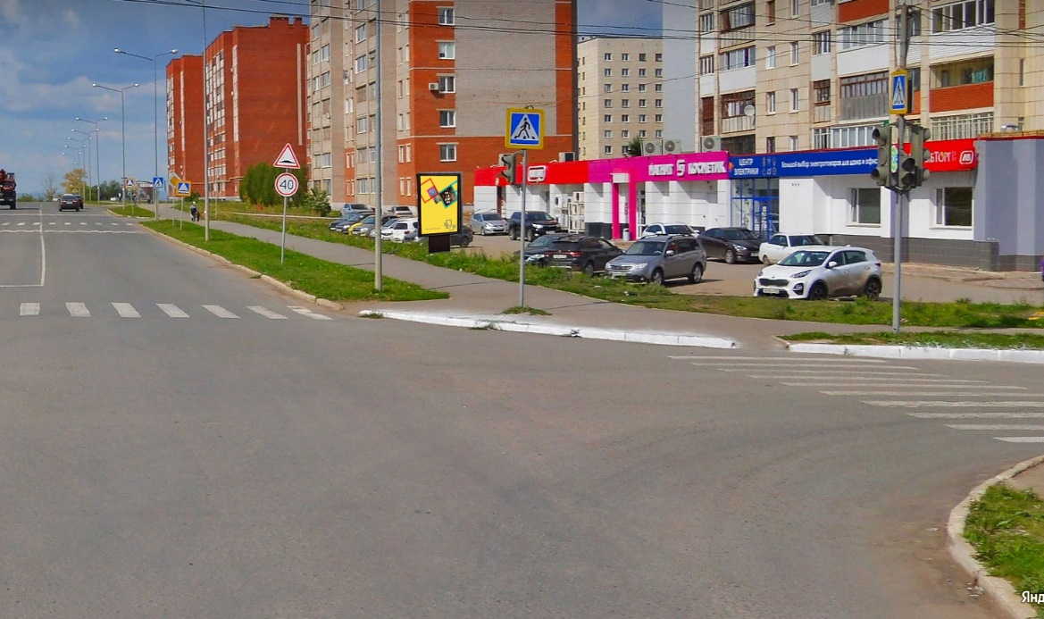  Сторона А | 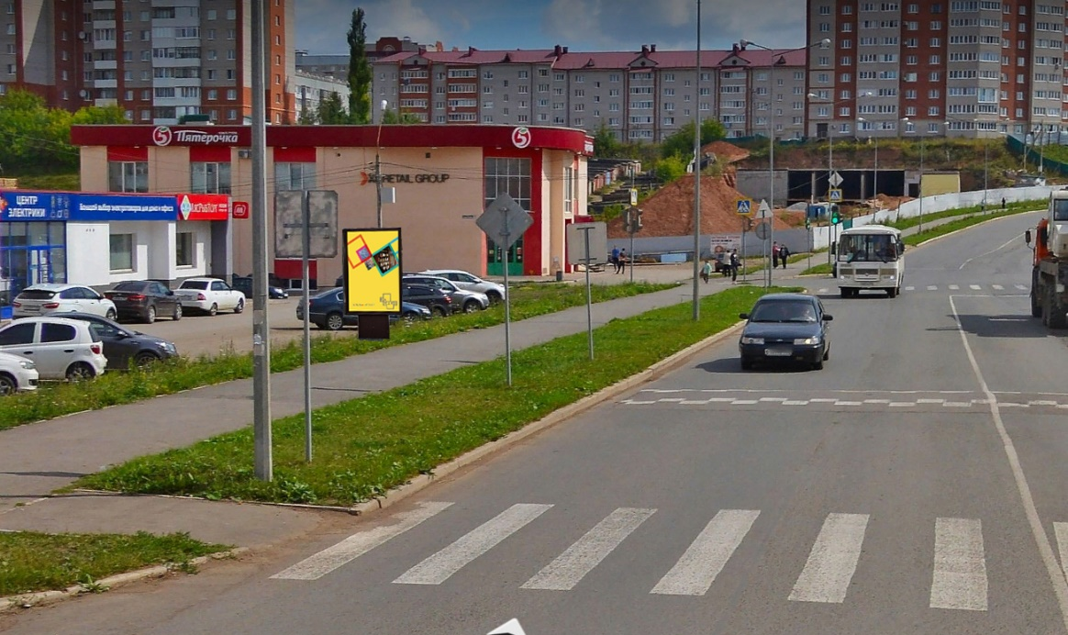  Сторона Б
164 | Адрес: г. Октябрьский, Проспект Московский, напротив дома 18 по ул. Новоселов

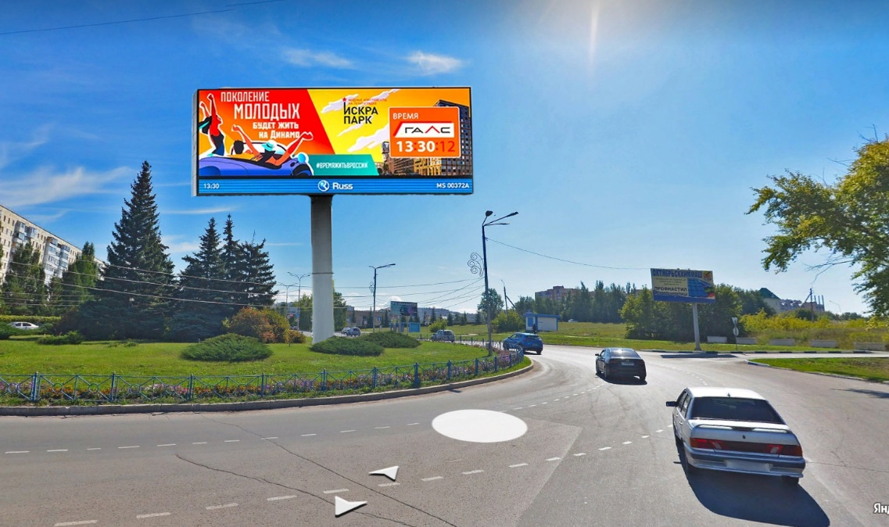  Сторона А | 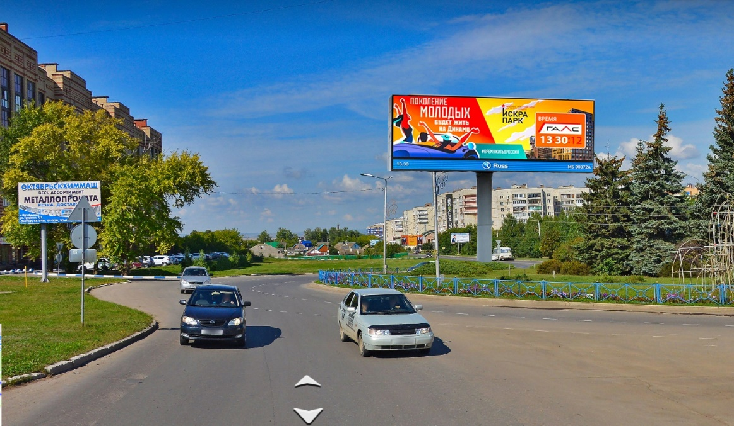  Сторона Б
165 | Адрес: г. Октябрьский, 25 микрорайон, на перекрёстке с круговым движением

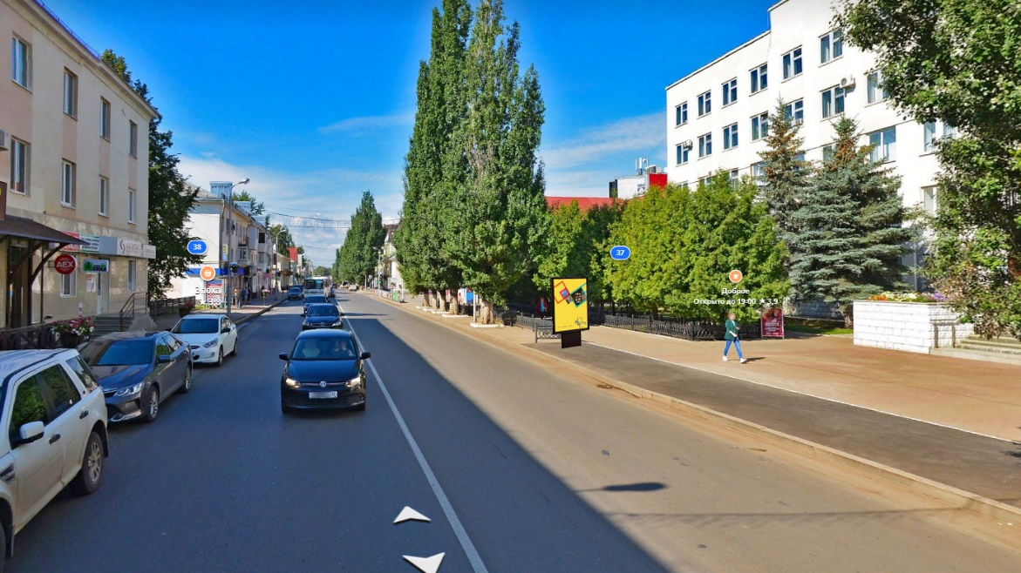  Сторона А | 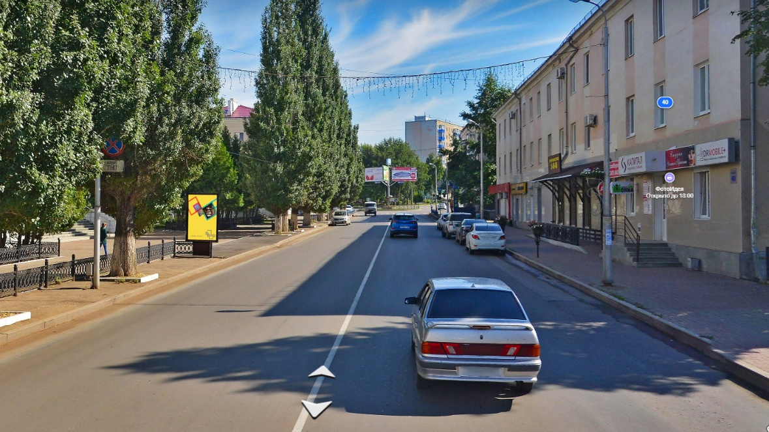  Сторона Б
166 | Адрес: г. Октябрьский, Проспект Ленина, напротив здания 37а (Стронег)

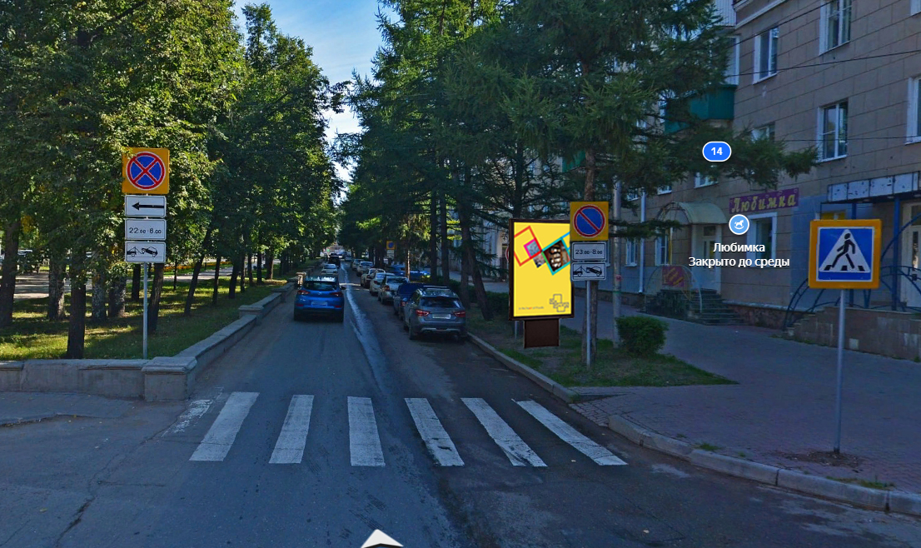  Сторона А | 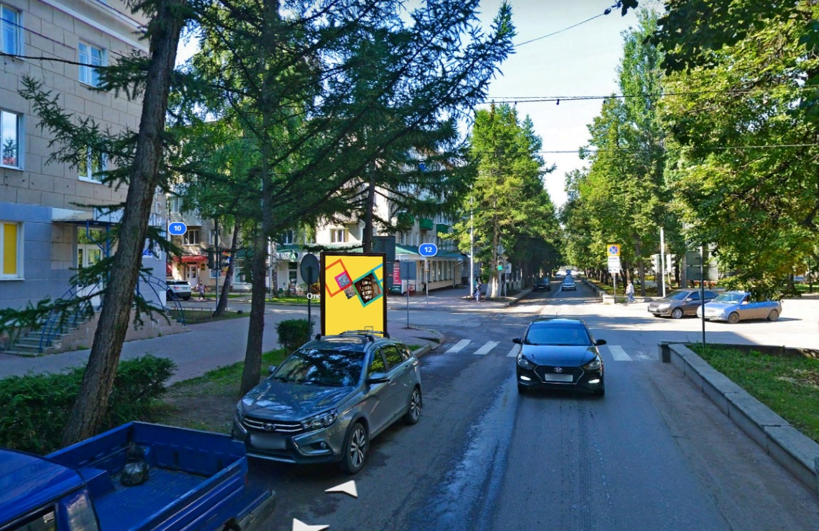  Сторона Б
167 | Адрес: г. Октябрьский, На пересечении проспекта Ленина с ул. Лермонтова

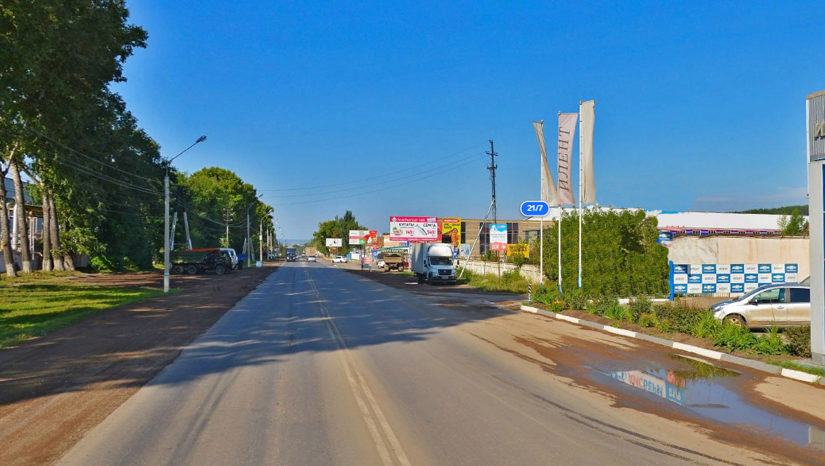
Сторона А
168 | Адрес: г. Октябрьский, ул. Северная, напротив зданием 21/10, флаговая конструкция №1

Сторона А
169 | Адрес: г. Октябрьский, ул. Северная, напротив зданием 21/10, флаговая конструкция №2

Сторона А
170 | Адрес: г. Октябрьский, ул. Северная, напротив зданием 21/10, флаговая конструкция №3

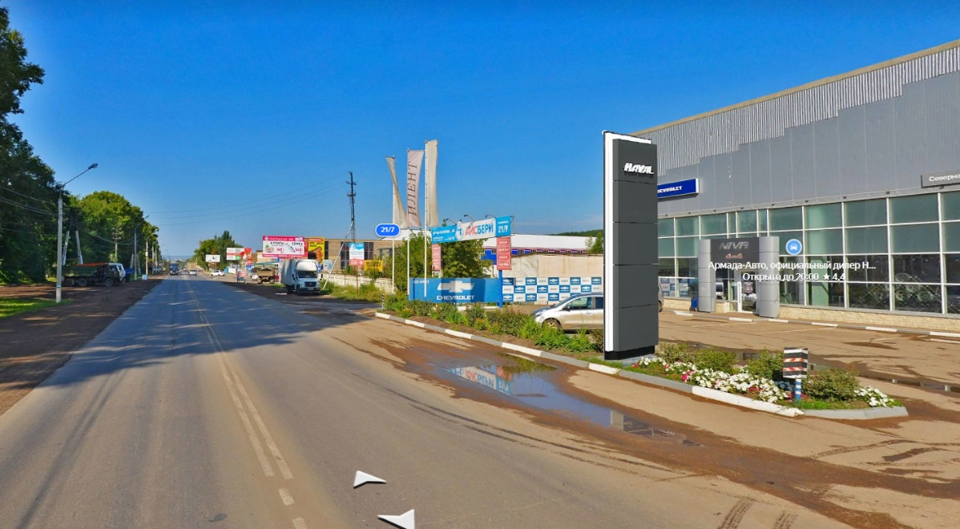  Сторона А | 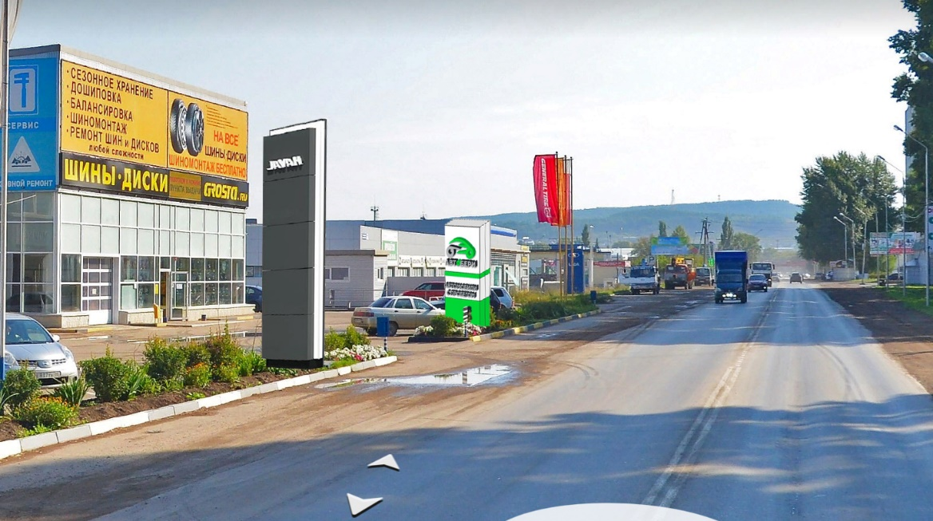  Сторона Б
171 | Адрес: г. Октябрьский, ул. Северная, напротив зданием 21/10, стела

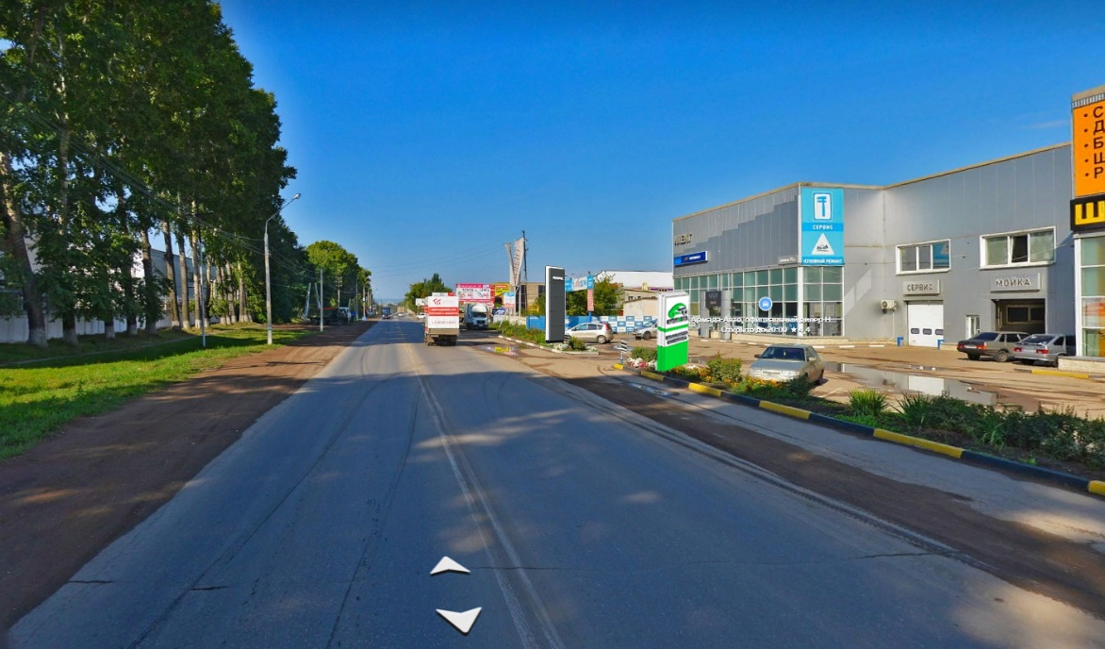  Сторона А | 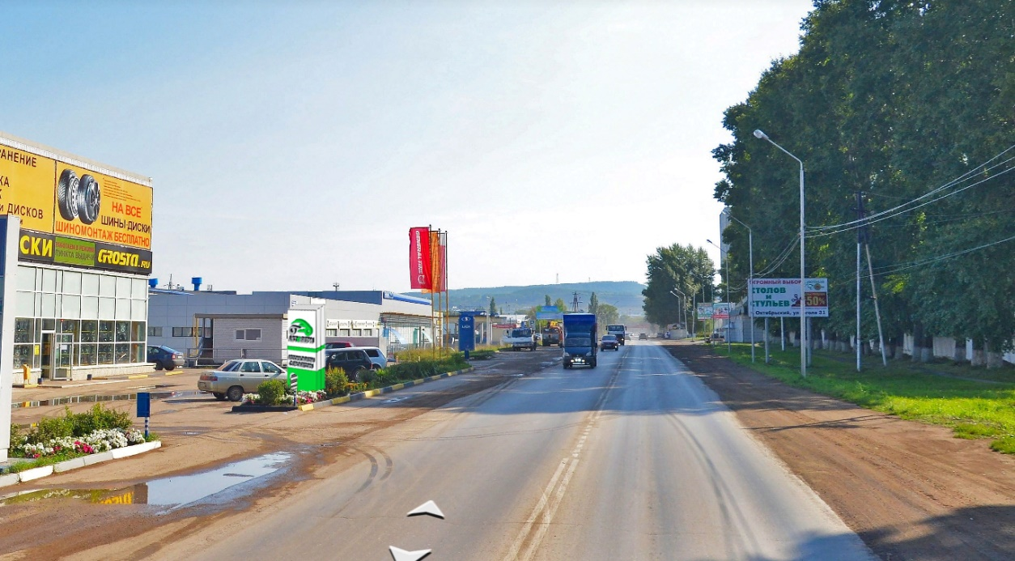  Сторона Б
172 | Адрес: г. Октябрьский, ул. Северная, рядом со зданием 21/10, стела

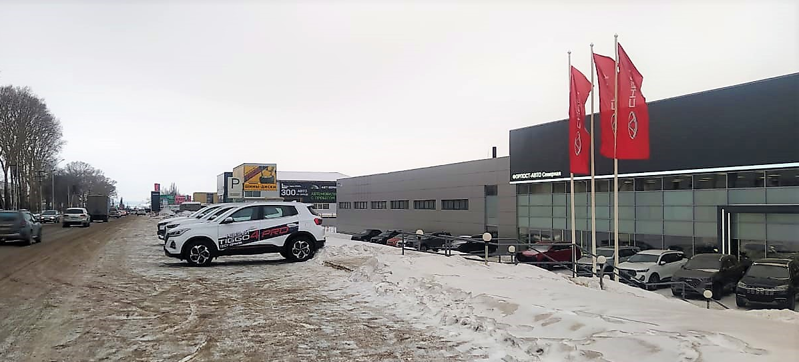

173 | Адрес: г. Октябрьский, ул. Северная, напротив здания 21/11, флаговая конструкция №1

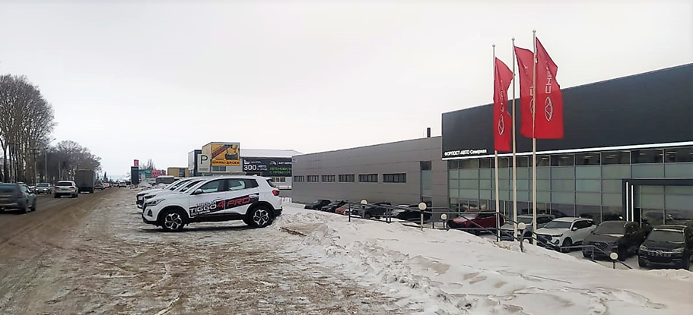

174 | Адрес: г. Октябрьский, ул. Северная, напротив здания 21/11, флаговая конструкция №2

175 | Адрес: г. Октябрьский, ул. Северная, напротив здания 21/11, флаговая конструкция №3

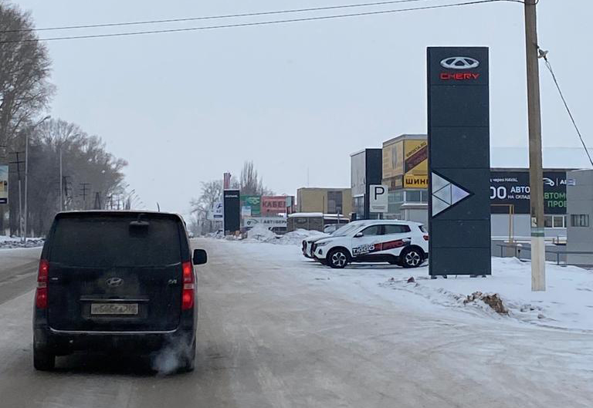  Сторона А | 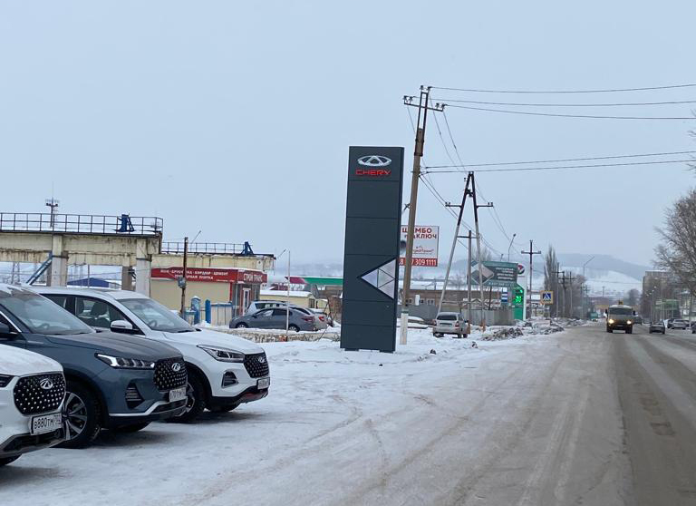  Сторона Б
176 | Адрес: г. Октябрьский, ул. Северная, напротив здания 21/11, стела

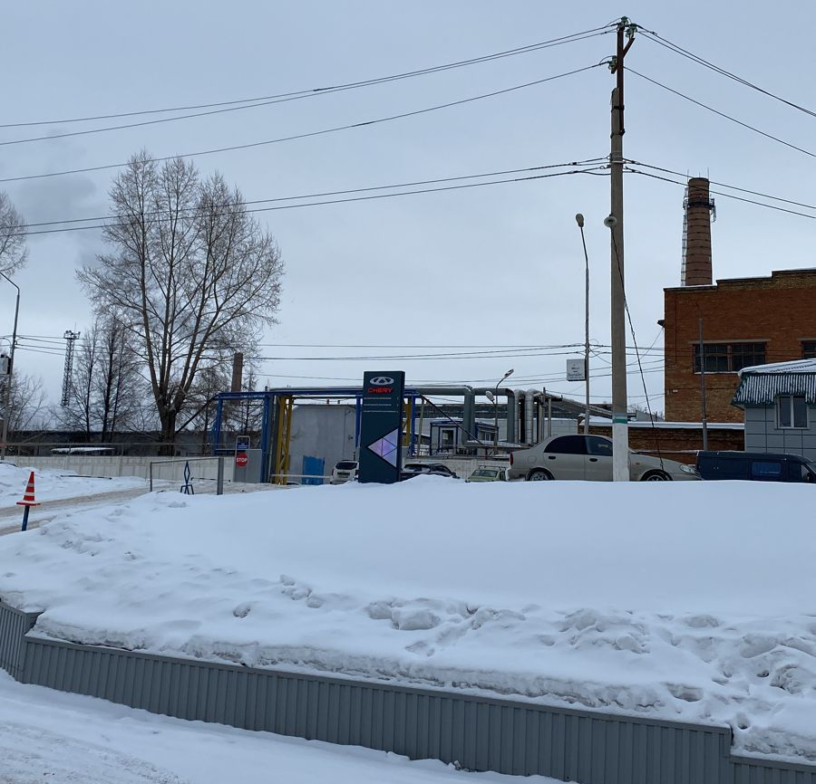  Сторона А | 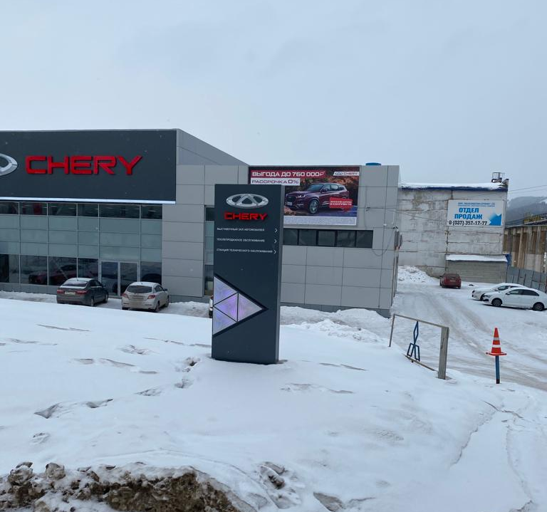  Сторона Б
177 | Адрес: г. Октябрьский, ул. Северная, напротив здания 21/11, пилон

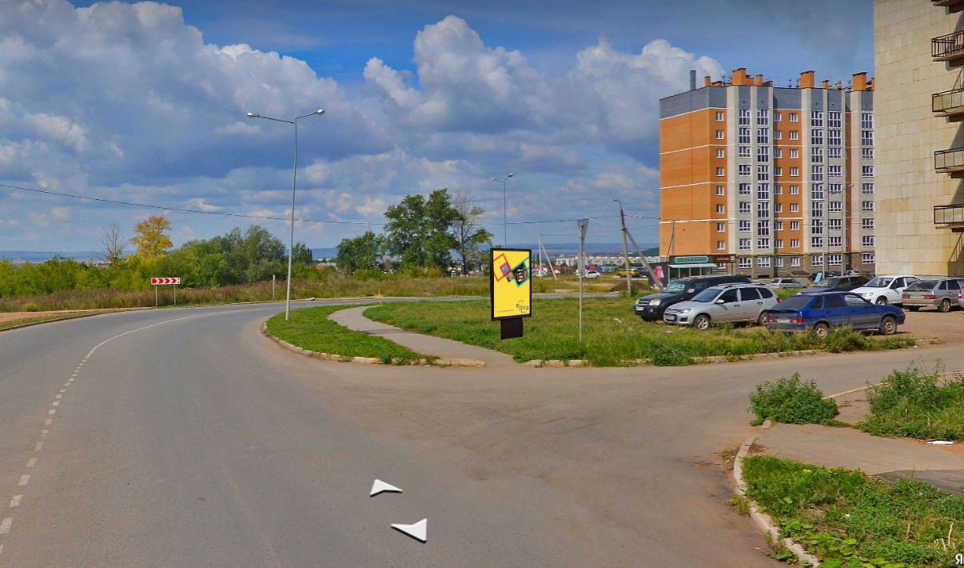  Сторона А | 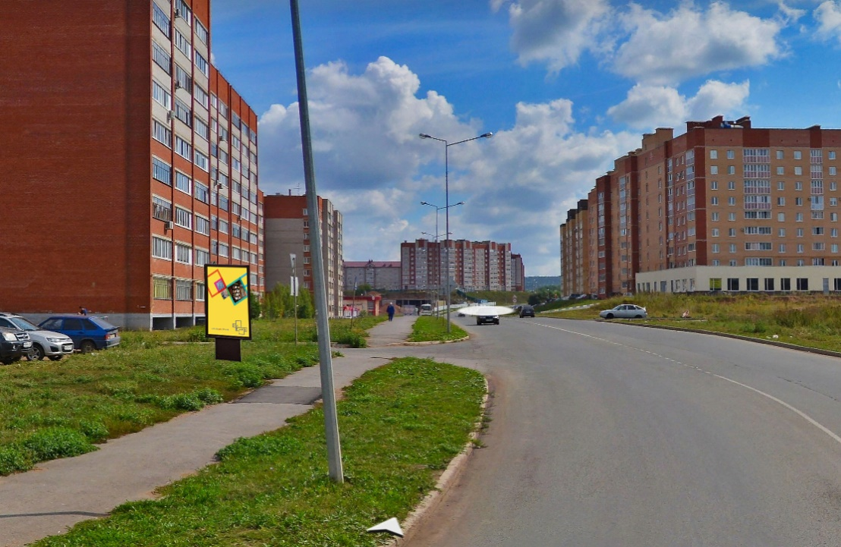  Сторона Б
178 | Адрес: г. Октябрьский, Московский проспект, около дома №1

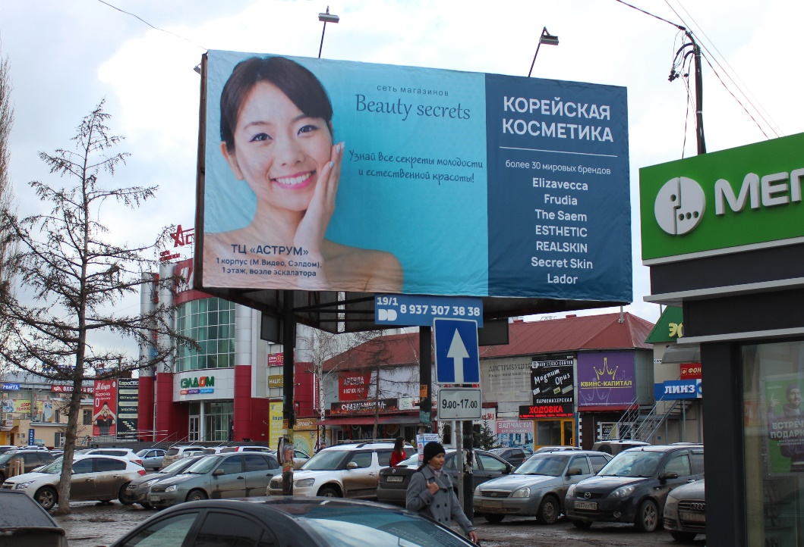Сторона А |  | 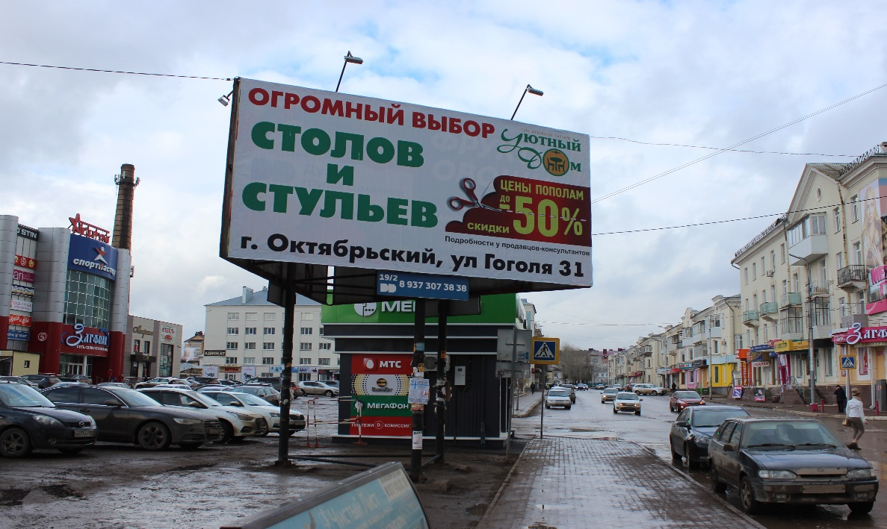  Сторона Б
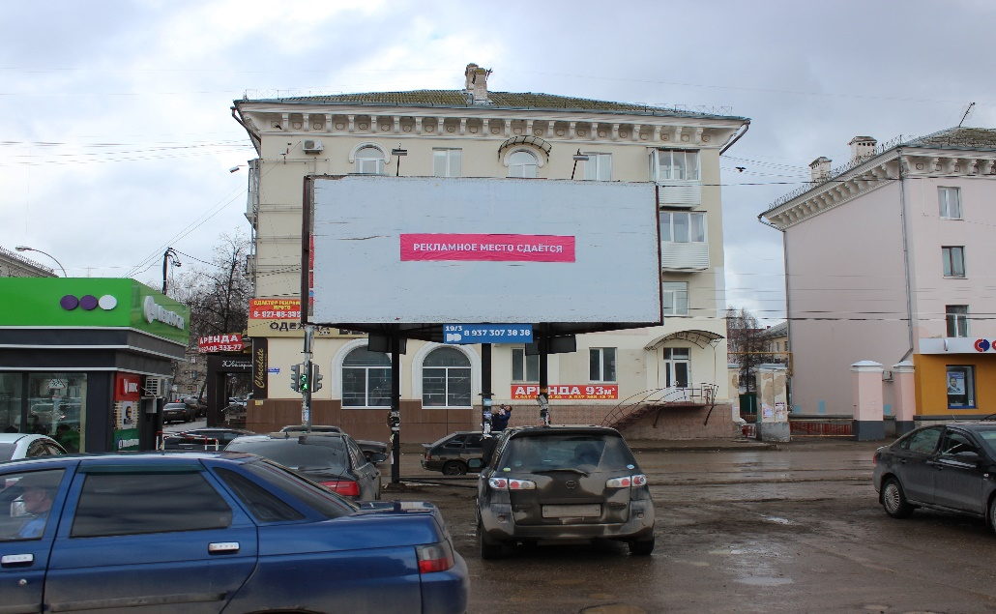
Сторона В
179 |  | Адрес: г. Октябрьский, на пересечении ул. Свердлова и ул. Лермонтова
 | 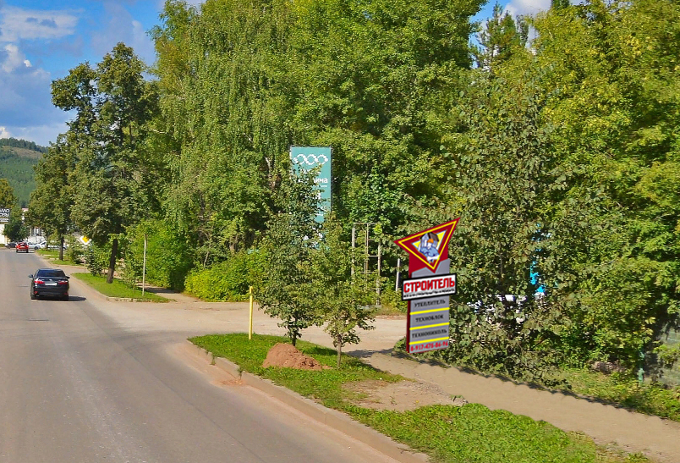  Сторона А |  | 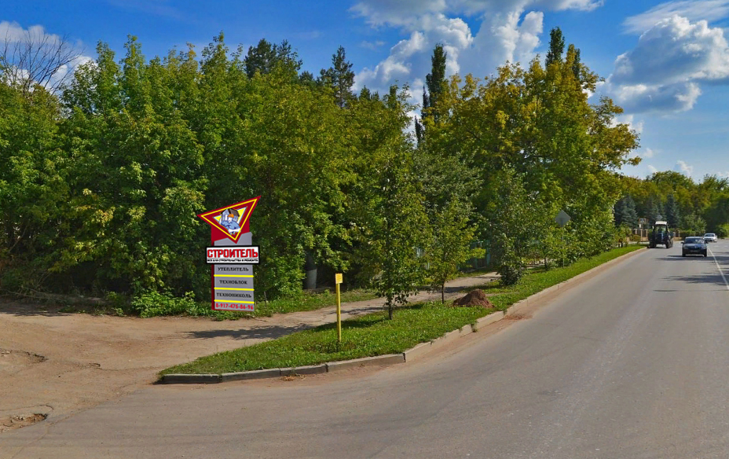  Сторона Б
 | 180 |  | Адрес: г. Октябрьский, ул. Кувыкина, рядом со зданием 42

